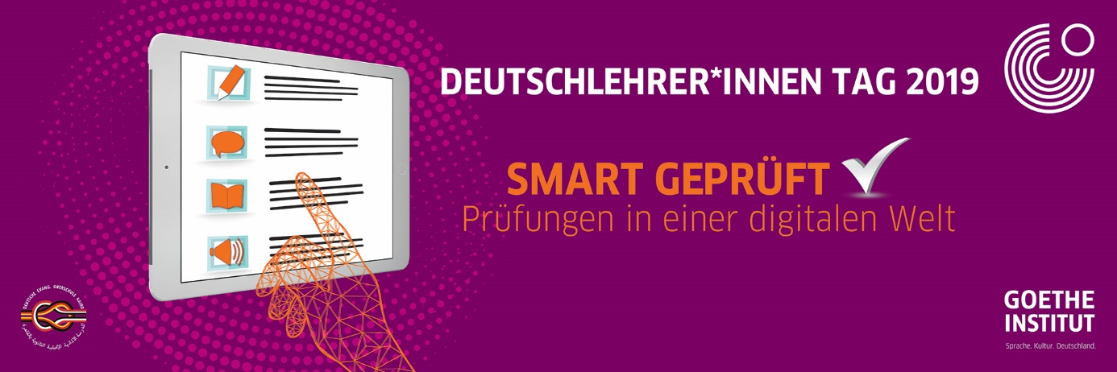

Wann: am 26.10.2019
von 10.00 bis 17.00 Uhr (Registrierung: 09:00 - 10:00 Uhr)

Wo: Deutsche Evangelische Oberschule in Dokki

ANMELDEFORMULAR

Name
Beruf
Schule
Stadt
E-Mail
Telefon/Mobiltelefon

Hiermit erkläre ich mich damit einverstanden, dass meine Daten für Informationszwecke durch das Goethe-Institut verwendet werden können. Des Weiteren können Fotos, auf denen ich auf dem DLT 2018 zu sehen bin, veröffentlicht werden.

Bitte schicken Sie dieses Formular ausgefüllt bis zum 01.10.2019 an folgende
E-Mail-Adresse: anmeldungdlt@cairo.goethe.org

